实验二 数字逻辑实验环境入门

预习报告

18342048 李佳

1. 可编程逻辑器件基础知识

可编程逻辑器件（PLD）：其逻辑功能由用户通过对器件编程设定

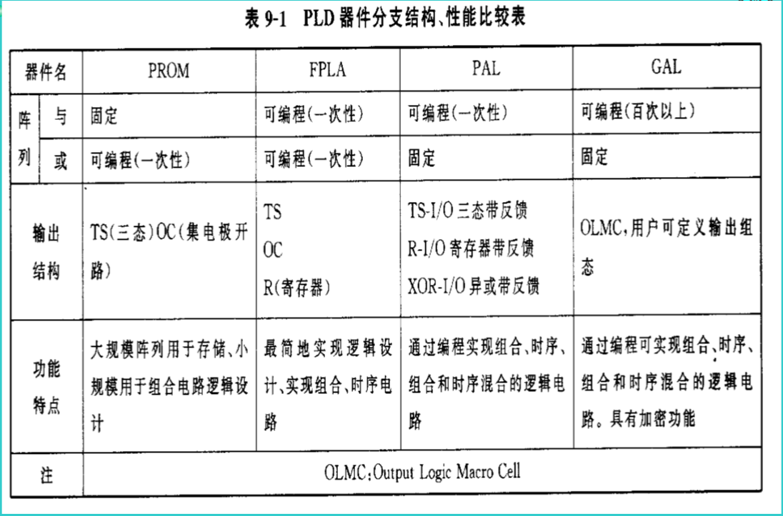

PLD器件的电路表示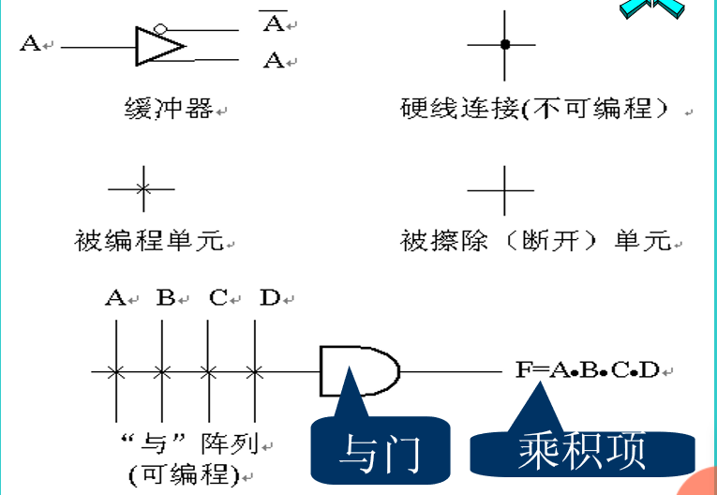

三种基本的PLD结构：

